История
7 класс
Тема 5
Урок 39
Дата проведения – 08.02 .2022

Тема: Воцарение Романовых
- Цель систематизировать знания учащихся по теме, дополнив их новыми сведениями из источников и исторической литературы,
- формировать навыки оценки исторических личностей.
Мы начинаем изучать тему «Воцарение первых Романовых». Сегодня на уроке нам предстоит систематизировать наши знания о первых представлениях династии Романовых и системе государственного управления, дополнить их новыми сведениями.
XVII век занимает особое место в мировой и отечественной истории. Страны и народы вступали в новый период своего развития. С.М. Соловьев отмечал: «Это был переход народа из одного возраста в другой, из древней истории в новую». Менялся тип государственной власти в России, функции государственных органов, главное, происходило «обмирщение» сознания русского человека. Он становился более независимым в суждениях, более критично относился к власти. Этот век по праву вошел в историю страны как «бунташный». Россия преодолевала рамки средневековья.
План:
1) Первые Романовы.
2) Земские соборы.
3) Боярская дума.
4) Приказы.
5) Местное управление.
6) Реформа армии.
7) Законы. Соборное уложение 1649 г
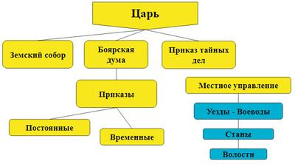
.

Задание 1. Проработать теоретический материал § 18, смотри https://youtu.be/cOeHIf0-opA
https://youtu.be/AziCcTWIg34
Задание 2. Работать с картой
Задание 3. Повторить даты основних событий по теме и выписать их в тетрадь
Домашнее задание
- Проработать теоретический материал § 18
Ввыполнить одно из заданий рубрики «Думаем, сравниваем, размышляем» на с. 44 учебника, письменно.

